فهرست دانشجويان برگزیده رئیس دانشکده (Dean’s List) در مقطع کارشناسی در سال تحصیلی 96-1395

1 | 2 | 3
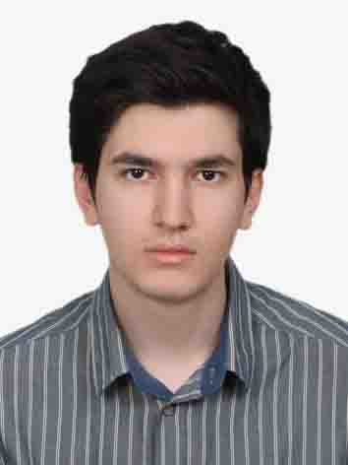 | 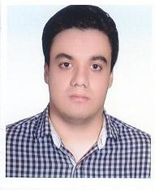 | 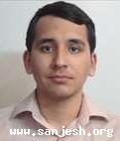
سيد عليرضا موسوي | حميدرضا قدمي كاردر | عماد عابد

آموزش دانشکده مهندسی و علم مواد

